Responsable section Ski

Voir la rubrique « contacts ASCC » pour avoir le nom et coordonnées (réservé aux adhérents) ou « Bureau Ascc» accessible à tous, mais sans coordonnées.

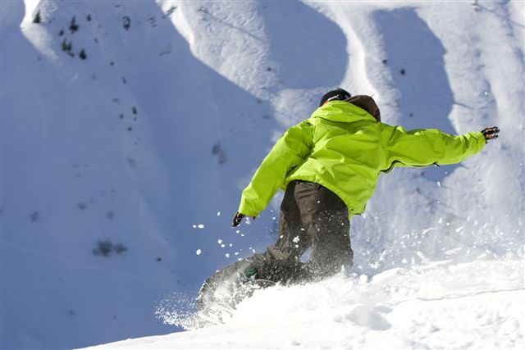
Présentation :

- Chaque année un Week-end de ski Alpin est organisé dans une station de ski des Alpes du nord

- Le voyage s'effectue en général en TGV
- Le nombre de participants est de 30 à 70 personnes
- les tarifs affichés intègre toutes les prestations (transport, pension complète, matériel, remontées mécaniques, assurance)

Lieu et horaires :

- En Week-end
- la station d'accueil change en général tous les ans.

Participation demandée :

- Etre adhérent de l'Ascc (cotisation annuelle : 15€).
- Environ 220€ pour un week-end de 2 j avec transport
- Environ 160€ pour un week-end de 2 j sans transport
- Environ 350€ pour un week-end de 3 j avec transport
- Environ 250€ pour un week-end de 3 j sans transport

